Новые УРОКИ
Новый сайт от проекта UROKI.NET. Конспекты уроков, классные часы, сценарии школьных праздников. Всё для учителя - всё бесплатно!

5 КЛАСС КЛАССНЫЙ РУКОВОДИТЕЛЬ
Ср. Фев 28th, 2024 5:10:53 PM

Как ладить с людьми? — классный час

От Глеб Беломедведев
⬧ ФЕВ 28, 2024  #вежливость, #видео, #загадки, #кроссворд, #культура, #общение,
#пазлы, #поговорки, #пословицы, #презентация, #ребус, #советы, #стихотворение, #технологическая карта, #чек-лист  Время прочтения: 19 минут(ы)

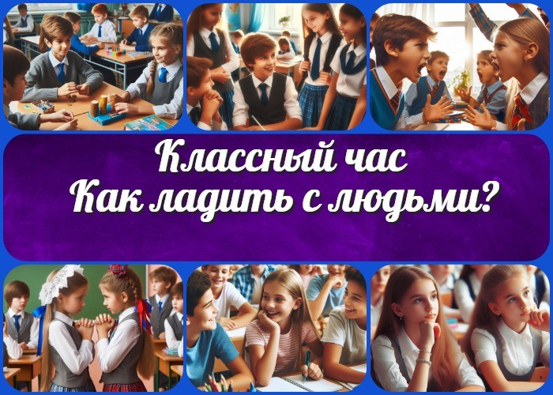

Содержание [Скрыть]

1 Как ладить с людьми? — классный час в 5 классе 2 Вступление
3 Выберите похожие названия 4 Возраст детей
- Класс
- Дата проведения
- Вид занятия
- Тип мероприятия
- Форма организации классного часа 10 Цель
- Задачи
- Ожидаемые результаты
- Методические приёмы, методы, технологии обучения 14 Прогнозируемый результат
- Предварительная работа педагога
- Оборудование и оформление кабинета 17 Ход занятия / Ход мероприятия
17.1 Организационный момент


Дорогие коллеги! Представляем вам классный час по теме «Как ладить с людьми?». В рамках этого мероприятия вы найдете подробный план занятия, технологическую карту, презентацию и другие активности, помогающие развивать у детей навыки позитивного общения и конструктивного взаимодействия с
окружающими.
  - Актуализация усвоенных знаний
  - Вступительное слово классного руководителя 18 Основная часть
  - Знакомство с основными правилами общения
  - Развитие эмпатии через игровые упражнения
  - Обсуждение важности вежливости и уважения к мнению других
  - Ролевая игра: разрешение конфликтных ситуаций
  - Групповая дискуссия о том, как можно проявлять интерес к заботам и интересам друзей
- Рефлексия
- Подведение итогов занятия 21 Технологическая карта
22 Смотреть видео по теме 23 Полезные советы учителю 24 Чек-лист педагога
- Стихотворение
- Кроссворд
- Загадки
- Пословицы и поговорки 29 Ребус
- Пазлы
- Презентация
- Список источников и использованной литературы

Как ладить с людьми? — классный час в
5 классе Вступление

Выберите похожие названия

План мероприятия классного часа: «Как быть вежливым и дружелюбным?» Разработка классного часа: «Умение находить общий язык с окружающими» Методическая разработка: «Важность уважительного отношения к другим людям»

Возраст детей
10-11 лет

Класс

5 класс

Дата проведения
[укажите дату проведения]

Вид занятия
Классный час

Тип мероприятия
Воспитательное занятие

Форма организации классного часа

Интерактивное обсуждение Групповые задания Игровые ситуации

Цель
Формирование у детей навыков позитивного общения и уважительного отношения к окружающим.

Задачи

Обучающая:

Развитие умений эффективно общаться.

Совершенствование навыков восприятия чувств других людей.

Развивающая:

Стимулирование способности к сотрудничеству и взаимопониманию. Развитие эмпатии и уважения к мнению других.

Воспитательная:

Формирование уважительного отношения к культуре общения и к своим товарищам.
Поддержка дружелюбной атмосферы в классе и школе.

Ожидаемые результаты

Личностные:

Увеличение уровня коммуникативных навыков учащихся. Сформированность позитивного отношения к окружающим.

Метапредметные:

Развитие умений адаптироваться к различным социальным ситуациям. Повышение эмоциональной интеллектуальной компетенции.

Предметные:

Знание основных правил вежливого общения.
Умение применять полученные навыки в практических ситуациях.

Методические приёмы, методы, технологии обучения

Обсуждение кейсов Игровые упражнения Ролевые игры Групповые дискуссии Презентация

Прогнозируемый результат

Ожидается, что учащиеся активно участвуют в обсуждении, проявляют интерес к теме и готовы применять полученные знания в повседневной жизни.

Предварительная работа педагога

Подготовка материалов для презентации Создание сценария для ролевой игры Подготовка групповых заданий

Оборудование и оформление кабинета

Компьютер с проектором для презентации Доска и маркеры
Карточки с заданиями

Ход занятия / Ход мероприятия

Организационный момент
Дорогие ребята! Рада видеть вас сегодня на нашем классном часе! Перед тем, как начнем, давайте проверим, чтобы все были здесь. Поднимите руку, когда я буду называть ваше имя.
(Проводится проверка присутствия учеников)

Отлично, спасибо за ответы! Теперь убедимся, что у вас есть все необходимые учебные материалы — тетради, ручки. Пожалуйста, подготовьтесь к занятию.

Также, я прошу дежурных приготовить проекционный экран к работе, чтобы подготовиться к показу презентации. Спасибо, ребята!

Еще одна важная просьба: пожалуйста, выключите мобильные телефоны на время урока. Мы сегодня будем обсуждать важные вопросы, и мне хотелось бы, чтобы вы были максимально внимательными и сосредоточенными.

Актуализация усвоенных знаний
Ребята, давайте вспомним тему нашего последнего классного часа. Кто помнит, о чем мы говорили в прошлый раз? «Правила поведения«.

Поднимите руку и поделитесь своими воспоминаниями.

Отлично! Мы обсуждали правила поведения в общественных местах. Помните, какие основные моменты мы рассмотрели?

Цитата:
«Вежливость — ключ к открытию дверей в сердца людей. Она делает наши отношения ярче и ближе.»
— Ирина Смирнова, 1965–н.в. , психолог, автор книг о дружбе и
взаимопонимании.
(Проводится небольшой опрос среди учеников, например, о том, как вести себя в общественном транспорте или в магазине.)

Сегодняшняя тема тесно связана с предыдущей. Мы будем разговаривать о том, как важно правильно общаться с окружающими и как это помогает нам в жизни. Готовы к интересному разговору и новым открытиям? Давайте начнем!

Вступительное слово классного руководителя
Дорогие ребята!

Сегодня я очень рада видеть вас на нашем классном часе. Как вы уже знаете, каждый наш разговор – это возможность поговорить о важных вещах, которые помогут нам стать лучше, понимать друг друга и делать нашу школу еще более дружной и теплой.

Сегодня мы вместе поговорим о том, как ладить с людьми. Ведь умение общаться и находить общий язык – это неотъемлемая часть нашей повседневной жизни. Мы все разные, у нас разные интересы, характеры, но важно уметь уважать одноклассников и находить общее в наших различиях.

Давайте вспомним мудрость дружбы, как в сказке о «Мудрецах и слоне». Каждый из нас, подобно слепцам, видит лишь часть правды. Но, объединив свои знания и опыт, мы сможем увидеть полную картину и лучше понимать друг друга.

Итак, готовы к увлекательному путешествию в мир взаимопонимания и дружбы? Тогда начнем наше увлекательное путешествие по теме «Как ладить с людьми».
Приготовьтесь делиться своими мыслями, внимательно слушать и, конечно же, получить массу положительных эмоций!

Основная часть

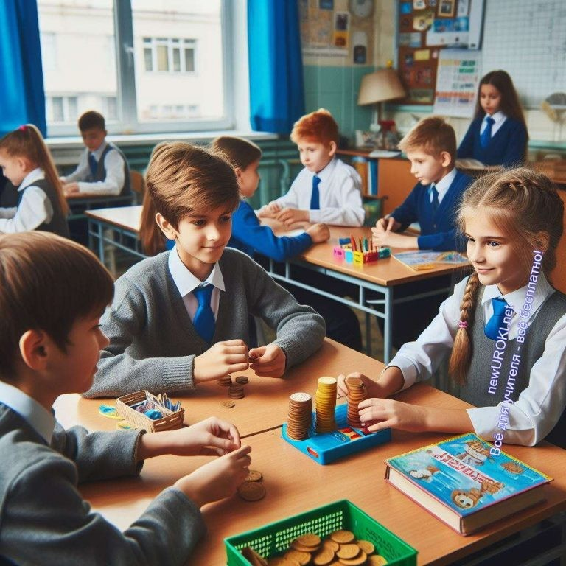Знакомство с основными правилами общения

Иллюстративное фото

Дети, давайте начнем наше приключение в мир правил общения! Вы согласны, что важно чувствовать себя комфортно в обществе, правильно взаимодействовать друг с другом? Конечно, да!

Первое и, возможно, самое важное правило: в беседе старайтесь не говорить о вещах, которые могут неприятно задеть вашего собеседника. Мы все разные, с разными чувствами и восприятием мира, поэтому важно быть тактичными и внимательными.

Далее, не унижайте других, не старайтесь «подколоть» собеседника или возвыситься за его счет. Помните, что уважение – это залог успешного общения. Мы все равны и имеем право на свое мнение.

Сплетничать – не самая хорошая привычка. Неприлично говорить об отсутствующих плохо. Давайте стараться видеть хорошее в окружающих, и наше общение станет более позитивным.

Следующее важное правило – следите за своей речью. Не говорите слишком громко, чтобы не привлекать к себе внимание, но и слишком тихо говорить не стоит.
Собеседник тоже хочет вас услышать.

И помните, если что-то непонятно или не расслышано, всегда можно попросить повторить. «Извините, я не расслышал» – прекрасная фраза, которая поможет вам избежать недопониманий.

Очень важно избегать вопросов в ответ на вопрос. Это не только невежливо, но и затрудняет общение. Лучше отвечайте на вопросы честно и открыто.

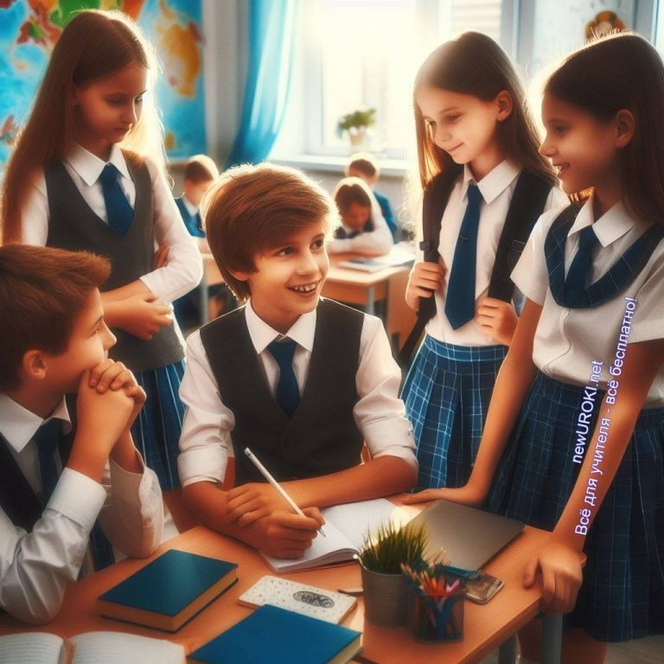В споре не стремитесь быть всегда правыми. Демонстрируйте уважение к мнению других, принимайте их аргументы к сведению. Это поможет нам лучше понимать друг друга и строить позитивные отношения.

Эмпатия — это как ключ, который открывает дверь к пониманию чувств и переживаний других людей. Чем больше мы понимаем друг друга, тем легче нам строить гармоничные
отношения и помогать.

И, конечно же, не засоряйте свою речь бранными словами. Вежливость в словах – это еще один ключ к хорошему общению. Запомните, уважение к собеседнику всегда в моде!

Так что давайте вместе создадим атмосферу взаимопонимания, уважения и дружбы!

Развитие эмпатии через игровые упражнения

Иллюстративное фото

Продолжаем наше увлекательное путешествие в мир правил общения, и сейчас мы сфокусируемся на развитии эмпатии – способности поставить себя на место другого человека и почувствовать его эмоции.

Для того чтобы наше путешествие в мир эмпатии было увлекательным и интересным, мы сегодня будем играть в различные игры, которые помогут нам развить это важное качество.

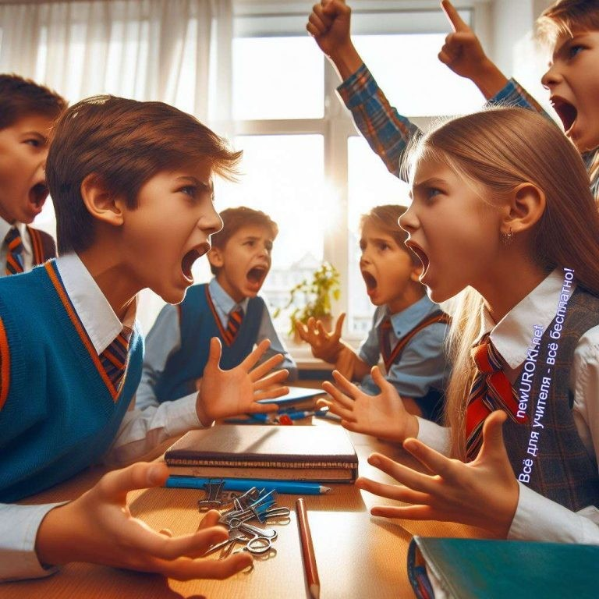Первая игра, в которую мы сыграем, называется «Чувственная эстафета». В этой игре мы будем передавать эмоции соседу по парте, используя только мимику и жесты.
Например, один из участников будет изображать радость, а другой должен будет угадать, что это за эмоция. Таким образом, мы научимся лучше понимать язык тела и выражения лица.

Далее мы перейдем к игре под названием «Слушай и чувствуй». В этой игре один из участников будет рассказывать историю о своем дне или переживании, а другие будут внимательно слушать его и пытаться почувствовать его эмоции. После рассказа мы обсудим, какие эмоции мы смогли почувствовать у собеседника и как это повлияло на наши отношения.

И наконец, мы проведем игру «В чужих туфлях». В этой игре мы будем представлять себя в роли другого человека и рассказывать о его жизни, переживаниях и проблемах. Это поможет нам почувствовать себя на месте наших одноклассников и лучше понять их.

Ребята, я уверена, что эти игры помогут нам стать более заботливыми. Помните, что эмпатия — это не только ключ к гармоничным отношениям, но и качество, которое делает наш мир лучше и добрее.

Обсуждение важности вежливости и уважения к мнению других

Иллюстративное фото

Дорогие ребята, давайте поговорим о том, почему вежливость и уважение к мнению других так важны в нашей жизни. Ведь это, как капли дождя, делает наши отношения яркими и красочными!

Во-первых, вежливость – это не просто слова «спасибо» или «пожалуйста», это настоящее отражение того, как мы относимся к окружающим. Когда мы проявляем это качество, мы делаем окружающих людей счастливее. Помните, как приятно услышать тёплые слова благодарности или видеть улыбку на лице друга? Так давайте делать наше окружение ярче вместе!

Во-вторых, уважение к мнению других — это как солнце, которое освещает нашу дружбу. Каждый из нас уникален, у каждого свои мнения, интересы и взгляды на мир. И это здорово! Обсуждая и уважая точки зрения друг друга, мы расширяем свой кругозор, становимся более терпимыми и открытыми. Ведь именно в разнообразии мы находим богатство нашего общества.

Давайте проведем небольшой эксперимент. Представьте, что вы рисуете картину. У каждого из вас свой холст, свои краски и свои кисти. И как бы интересно было бы, если бы все рисовали одинаково? Но когда каждый вносит свой вклад, картина становится удивительной и уникальной. Так и в нашей жизни — каждый из нас вносит свою нотку, делая наше общество ярким полотном.

Давайте пообщаемся о том, какие ситуации требуют особого внимания к вежливости и уважению. Может быть, кто-то из вас хочет поделиться своими историями? Это могут быть ситуации в школе, дома или даже во время игры на улице. Давайте обсудим, как мы можем проявить тактичность в этих ситуациях.

Помните, друзья, что каждый из нас является частью большой команды, и наше взаимные чувства создают теплую и дружественную атмосферу в нашем классе. Пусть каждый день будет наполнен взаимным уважением и веселыми моментами!

Ролевая игра: разрешение конфликтных ситуаций

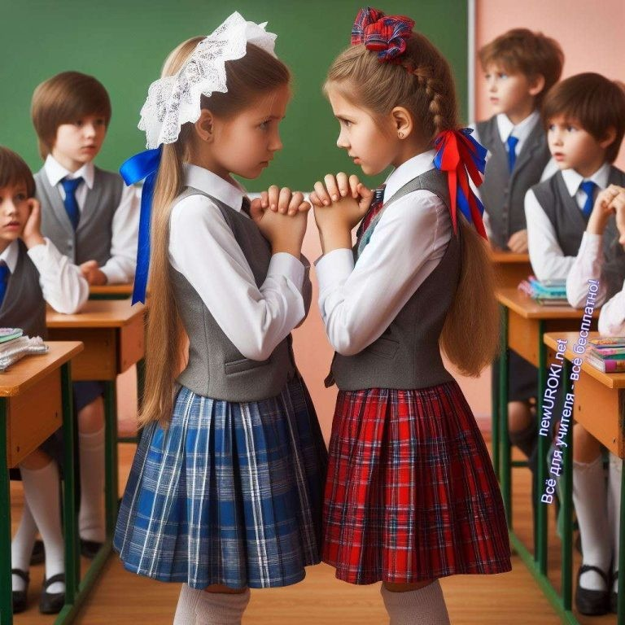

Иллюстративное фото

Сейчас у нас особенное задание – погрузиться в мир ролевых игр и на практике научиться разрешать конфликты. Ведь как важно уметь находить общий язык в разных ситуациях!

Представьте, мы все волшебники мира эмоций, и перед нами стоят загадочные ситуации, где нужно применить свои навыки волшебства, чтобы разрешить конфликт. Давайте разделимся на группы, каждая из которых будет волшебниками в своей уникальной истории.

Сценарий 1: «Волшебство вежливости»

В сказочной стране Любезии пропали все слова «спасибо» и «пожалуйста». Задача волшебников – восстановить волшебство вежливости. Давайте разыграем ситуации, где нужно использовать эти слова, чтобы вернуть радость и умиротворение в нашем волшебном мире.

Сценарий 2: «Исцеление эмоций»

В Замке Чувств злые чародеи разбросали эмоциональные кристаллы, и теперь люди не могут понять друг друга. Ваша задача – использовать волшебные слова и жесты, чтобы исцелить эмоции персонажей. Давайте покажем, какими волшебными силами мы можем обладать, чтобы сделать наш мир ярче и добрее.

Сценарий 3: «Колесо дружбы»

На поляне Дружбии возник конфликт между персонажами, и злые тени стали мешать дружбе. Ваша задача – использовать магию добрых поступков, чтобы разрушить тени

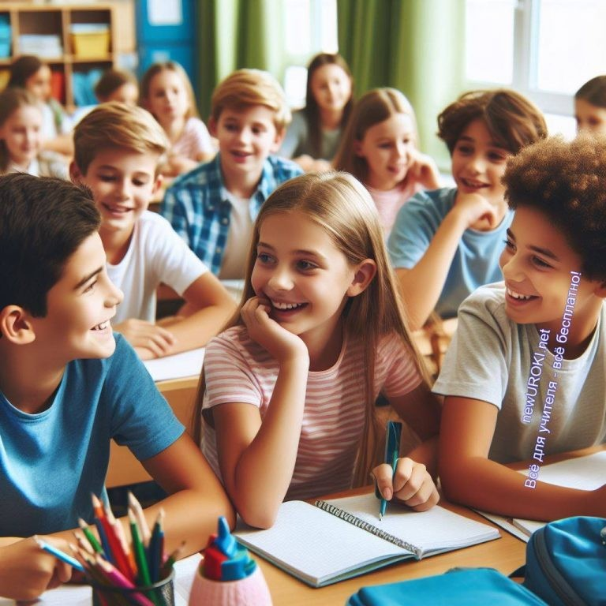и восстановить колесо дружбы. Давайте покажем, как важно быть добрыми друг к другу, даже когда возникают сложности.

Разыгрывайте свои роли, будьте творцами своих собственных волшебных историй. Помните, что волшебство в наших руках, и мы можем делать мир вокруг себя лучше и ярче!

Групповая дискуссия о том, как можно проявлять интерес к заботам и интересам друзей

Иллюстративное фото

Дорогие ученики, мы успешно прошли через увлекательные ролевые игры, и теперь приглашаю вас принять участие в групповой дискуссии. Наша тема — как проявлять интерес к заботам и интересам наших друзей.

Этап 1: «Опыт дружбы»

Давайте вспомним моменты, когда наши друзья проявляли интерес к нашим заботам. Каждый из вас может поделиться своим небольшим рассказом о том, как друг помог, поддержал или просто выслушал в трудный момент. Это поможет нам понять, как важно проявлять заботу друг о друге.

Этап 2: «Мозаика дружбы»

Теперь давайте создадим «Мозаику дружбы». У нас есть большой лист бумаги, и каждая группа получит задачу нарисовать и описать сцену, где друзья проявляют внимание к заботам и интересам. Подумайте о различных ситуациях: в школе, во

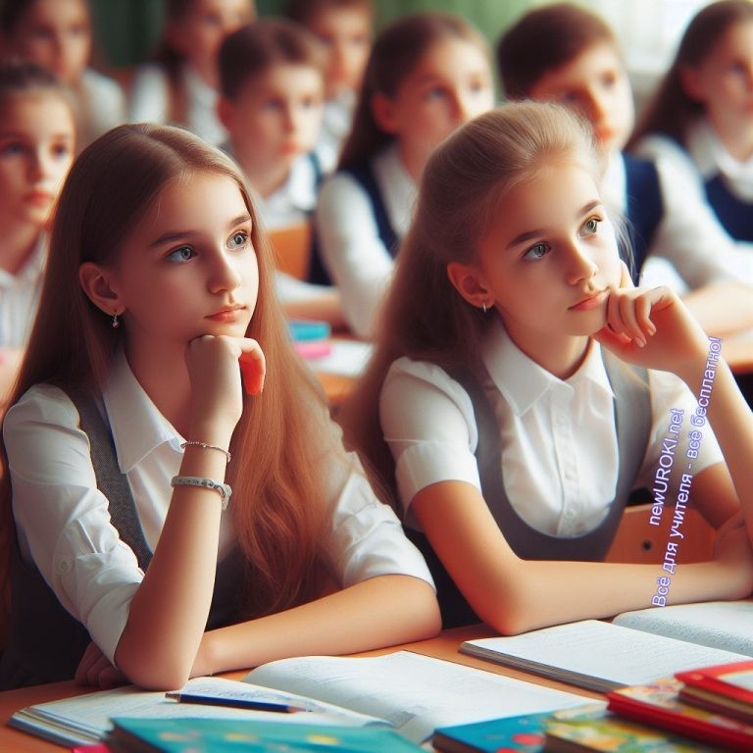дворе, на праздниках. Постарайтесь сделать вашу мозаику яркой и полной положительных эмоций.

Этап 3: «Дискуссия и обмен мнениями»

После создания мозаик давайте обсудим, какие действия были изображены в ваших рисунках и какие эмоции они вызывают. Затем обсудим, как мы можем проявлять заботу по отношению к одноклассникам в повседневной жизни. Какие маленькие поступки могут сделать нашу дружбу крепче?

Рефлексия

Иллюстративное фото

Теперь давайте вместе проведем рефлексию, чтобы понять, какие мысли и чувства у нас возникли в ходе занятия.

Этап 1: «Личная оценка»

Каждый из вас может поделиться своим впечатлением от урока. Какие моменты показались вам наиболее интересными и полезными? Может быть, у вас возникли новые идеи или вопросы? Давайте откровенно поделимся своими мыслями.

Этап 2: «Эмоциональная оценка»

Оценим эмоциональный настрой каждого. Какие чувства преобладают: радость, удивление, может быть, волнение или задумчивость? Это важно для нас, чтобы понять, как учебные моменты влияют на ваше эмоциональное состояние.

Этап 3: «Заключительные мысли»

Подведем итоги. Что нового вы узнали сегодня? Можете ли вы представить себе, как применить полученные знания в повседневной жизни? Будем рады услышать ваши заключительные мысли.

Помните, что ваше мнение важно для нас, и рефлексия поможет нам сделать наши занятия еще интереснее и полезнее. Будем поддерживать друг друга и расти вместе!

Подведение итогов занятия
Дорогие друзья, мы успешно провели наш классный час на тему «Как ладить с людьми?»! Вместе мы поговорили о важности вежливости, развитии эмпатии, исследовали ситуации конфликтов и обсудили, как проявлять интерес к заботам и интересам друзей.

Хочу выразить благодарность каждому из вас за активное участие, терпение и открытость в обсуждении. Вы продемонстрировали, как важно быть внимательными, какие прекрасные качества могут укрепить наши дружеские отношения.

Помните, что каждый из вас — уникальная личность, и ваши действия могут сделать наше окружение ярче и дружелюбнее. Будьте открытыми, готовыми слушать и понимать собеседника. Мы создаем класс, где уважение и взаимопонимание являются ключевыми ценностями.

Спасибо за вашу внимательность и энтузиазм! Пусть наши отношения в классе будут по-настоящему теплыми и дружелюбными. Ура за успешный классный час!

Технологическая карта

Скачать бесплатно технологическую карту классного часа по теме: «Как ладить с людьми?»

Смотреть видео по теме

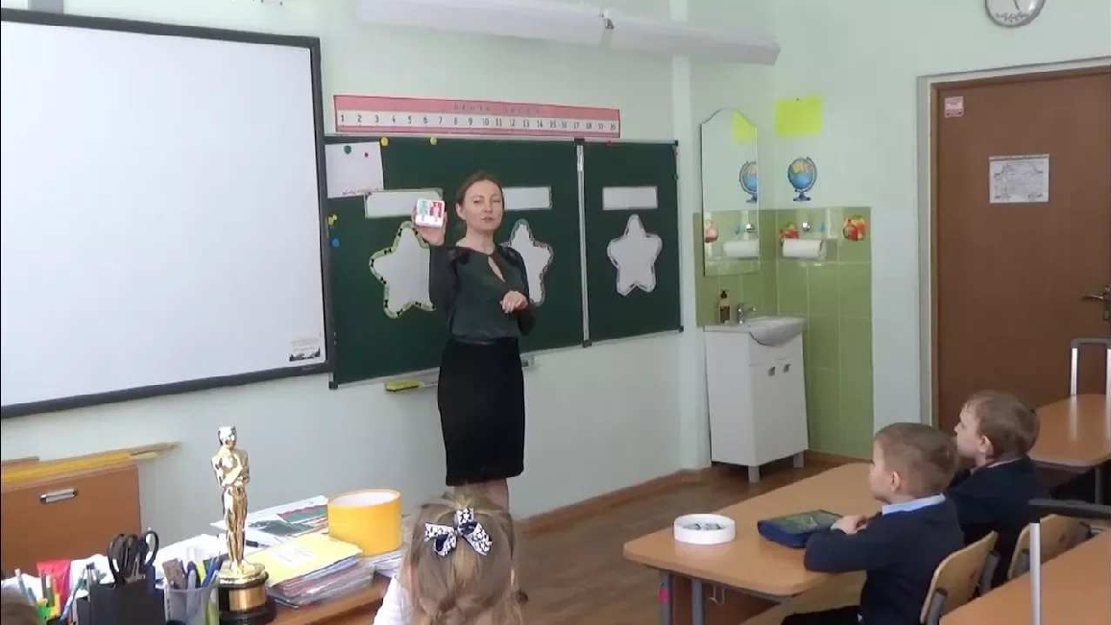Классный час по этикету

Полезные советы учителю

Скачать бесплатно 5 полезных советов для проведения классного часа по теме: «Как ладить с людьми?» в формате Ворд

Чек-лист педагога

Скачать бесплатно чек-лист для проведения классного часа по теме: «Как ладить с людьми?» в формате Word

Чек-лист для учителя — это инструмент педагогической поддержки, представляющий собой структурированный перечень задач, шагов и критериев, необходимых для успешного планирования, подготовки и проведения урока или мероприятия.

Стихотворение
Наталья Пунина Орлова https://stihi.ru/2023/06/23/4475

Детское общение

Наблюдайте за детьми, как они общаются – Непосредственно у них это получается.

Непосредственны слова, жесты, обращение.

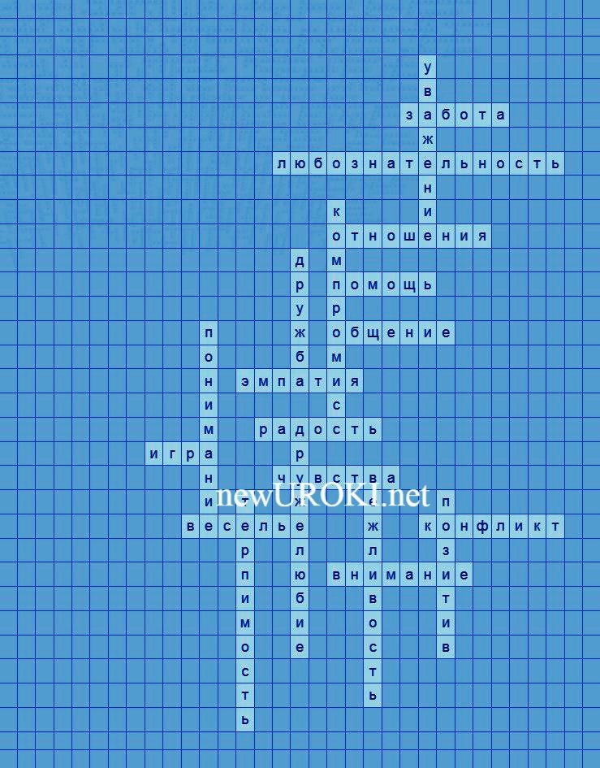Не забита голова важными сужденьями.

Не набита речь детей сложными понятьями, От того у них светлей, чище восприятие.

Детский лепет малышей откровенный, искренний – Пусть для взрослого ушей кажется бессмысленный.

До чего ж порой хлестки фразы неизбитые,
Хоть бывают малыши иногда сердитые.

Только вслушайтесь, друзья, в детское общение –
Вдруг найдёте для себя Сердцу просветление!

Кроссворд

Кроссворд

Скачать бесплатно кроссворд на классный час по теме: «Как ладить с людьми?» в формате WORD

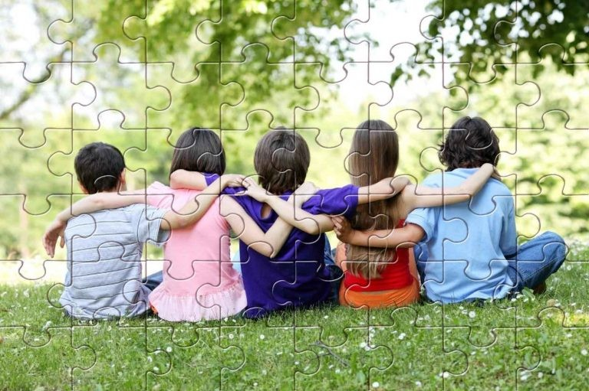Загадки
- Я всегда готов помочь, но никогда не говорю слова. Кто я? (Улыбка)
- Я всегда рядом, но меня нельзя потрогать. Кто я? (Внимание)
- Я помогаю разрешать проблемы и находить компромиссы. Что это? (Терпимость)
- Я сближаю людей, приношу радость и улыбки. Что это? (Игра)
- Я радость в сердцах, свет в глазах, делюсь ею вместе с вами. Что это? (Веселье)

Пословицы и поговорки
- Дружба — как солнце: она освещает наши дни.
- Вежливость — ключ к дружбе, открывающий любые двери.
- Помощь — лучший подарок, который можно подарить другу.
- Внимание — ключ к настоящему общению.
- Дружелюбие — зажигает свет в самых темных моментах.

Ребус

Ребус

Если внутри буквы находятся другие буквы, то это означает, что где-то по смыслу нужно подставить предлог «в».

Пазлы

Пазлы

(Распечатайте, наклейте на плотную бумагу, разрежьте)

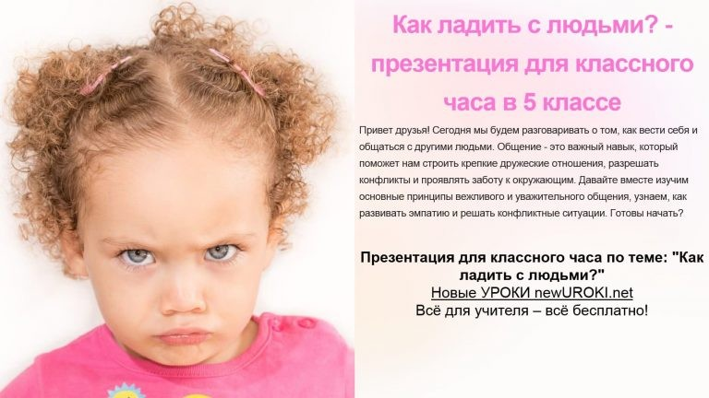Презентация

Презентация

Скачать бесплатно презентацию на классный час по теме: «Как ладить с людьми?» в формате PowerPoint

Список источников и использованной литературы
- «Мастерство общения: практическое руководство» — Автор: Ходякова О.П., Издательство: «Гармония знаний», Санкт-Петербург, 2004, 250 страниц.
- «Эмпатия в действии: как понимать и помогать другим» — Автор: Шульман Н.А., Издательство: «Знание-Пресс», Москва, 2003, 180 страниц.
- «Вежливость и уважение: ключи к успешным отношениям» — Автор: Родниковский Е.М., Издательство: «Эдукатор», Ярославль, 2002, 200 страниц.
- «Игры для развития эмпатии у детей» — Автор: Соколова Т.В., Издательство:
«Обучение и Развитие», Казань, 2001, 150 страниц.
- «Как управлять конфликтами» — Автор: Уфимцев И.В., Издательство:
«Познание», Новосибирск, 2000, 280 страниц.

Скачали? Сделайте добро в один клик! Поделитесь образованием с друзьями! Расскажите о нас!

− Слова ассоциации (тезаурус) к уроку: разговор, диалог, люди, коммуникация, этикет, воспитание, уважение, воспитанность, скромность

 При использовании этого материала в Интернете (сайты, соц.сети, группы и т.д.) требуется обязательная прямая ссылка на сайт newUROKI.net. Читайте "Условия использования материалов сайта"

Профессия: преподаватель

Профессия: преподаватель профориентационный урок «Россия – мои горизонты»
Профориентационное занятие «Россия в развитии: было, стало, будет»
ПОХОЖИЕ УРОКИ
профориентационный урок
«Россия – мои горизонты» 

От Глеб Беломедведев

Глеб Беломедведев - постоянный автор и эксперт newUROKI.net, чья биография олицетворяет трудолюбие, настойчивость в достижении целей и экспертность. Он обладает высшим образованием и имеет более 5 лет опыта преподавания в школе. В течение последних 18 лет он также успешно работает в ИТ-секторе. Глеб владеет уникальными навыками написания авторских конспектов уроков, составления сценариев школьных праздников, разработки мероприятий и создания классных часов в школе. Его талант и энтузиазм делают его неотъемлемой частью команды и надежным источником вдохновения для других.

Профориентационное занятие «Россия — страна возможностей»

Найти
ПОИСК

КОНСПЕКТЫ УРОКОВ

Конспекты уроков для учителя Алгебра
Английский язык

Астрономия 10 класс
Библиотека

Биология 5 класс
География 5 класс
- класс

- класс

- класс

- класс

- класс Геометрия
Директору и завучу школы Должностные инструкции
ИЗО

Информатика История
Классный руководитель 5 класс
- класс

- класс

- класс

- класс

- класс

- класс Профориентационные уроки
Математика Музыка Начальная школа ОБЖ
Обществознание Право Психология
Русская литература

Русский язык

Технология (Труды) Физика Физкультура
Химия Экология
Экономика
Копилка учителя
Сценарии школьных праздников

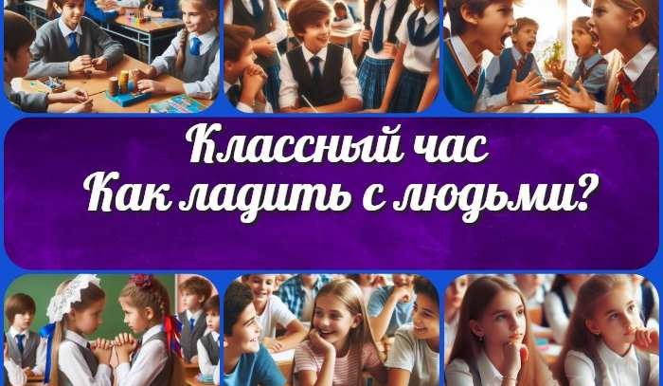
Как ладить с людьми?
— классный час
Профессия: преподаватель…
Эволюция звезд —
конспект урока
Солнечная активность
— конспект урока
ИНТЕРЕСНЫЕ КОНСПЕКТЫ УРОКОВ

Новые УРОКИ
Новый сайт от проекта UROKI.NET. Конспекты уроков, классные часы, сценарии школьных праздников. Всё для учителя - всё бесплатно!

Главная О сайте Политика конфиденциальности Условия использования материалов сайта

Добро пожаловать на сайт "Новые уроки" - newUROKI.net, специально созданный для вас, уважаемые учителя, преподаватели, классные руководители, завучи и директора школ! Наш лозунг "Всё для учителя - всё бесплатно!" остается неизменным почти 20 лет! Добавляйте в закладки наш сайт и получите доступ к методической библиотеке конспектов уроков, классных часов, сценариев школьных праздников, разработок, планирования по ФГОС, технологических карт и презентаций. Вместе мы сделаем вашу работу еще более интересной и успешной! Дата открытия: 13.06.2023

